**BỘ GIÁO DỤC VÀ ĐÀO TẠO**

**TRƯỜNG ĐẠI HỌC MỞ THÀNH PHỐ HỒ CHÍ MINH**



**NGUYỄN NGỌC DIỄM**

**WEBSITE BÁN ĐIỆN THOẠI DI ĐỘNG**

**ĐỒ ÁN NGÀNH**

**NGÀNH KHOA HỌC MÁY TÍNH**

**TP. HỒ CHÍ MINH, 2020**

TRƯỜNG ĐẠI HỌC MỞ **CỘNG HÒA XÃ HỘI CHỦ NGHĨA VIỆT NAM**

THÀNH PHỐ HỒ CHÍ MINH **Độc lập – Tự do – Hạnh phúc**

**KHOA CÔNG NGHỆ THÔNG TIN**

**______**

**GIẤY XÁC NHẬN**

Tôi tên là: Nguyễn Ngọc Diễm

Ngày sinh: 17/10/1999 Nơi sinh: Phú Yên

Chuyên ngành: Cơ sở dữ liệu Mã sinh viên: 1751012009

Tôi đồng ý cung cấp toàn văn thông tin đồ án/ khóa luận tốt nghiệp hợp lệ về bản quyền cho Thư viện Trường Đại học Mở Thành phố Hồ Chí Minh. Thư viện Trường Đại học Mở Thành phố Hồ Chí Minh sẽ kết nối toàn văn thông tin đồ án/ khóa luận tốt nghiệp vào hệ thống thông tin khoa học của Sở Khoa học và Công nghệ Thành phố Hồ Chí Minh.

**Ký tên**

*(Ghi rõ họ và tên)*

Nguyễn Ngọc Diễm

**Ý KIẾN CHO PHÉP BẢO VỆ ĐỒ ÁN/ KHÓA LUẬN TỐT NGHIỆP**

**CỦA GIẢNG VIÊN HƯỚNG DẪN**

**Giảng viên hướng dẫn: TS. Lê Ngọc Hiếu**

**Sinh viên thực hiện: Nguyễn Ngọc Diễm Lớp: DH17TH05**

**Ngày sinh: 17/10/1999 Nơi sinh: Phú Yên**

**Tên đề tài: Website bán điện thoại di động**

**Ý kiến của giảng viên hướng dẫn về việc cho phép sinh viên được bảo vệ đồ án/khóa luận**

**trước Hội đồng:**

*Thành phố Hồ Chí Minh, ngày … tháng … năm ……*

Người nhận xét

…………………………

MỤC LỤC

TÓM TẮT ĐỒ ÁN 1

MỞ ĐẦU 2

Chương 1. TỔNG QUAN VỀ ĐỀ TÀI 3

1.1. Tổng quan và lý do chọn đề tài 3

1.2. Mục tiêu nghiên cứu 4

1.3. Phương pháp nghiên cứu 4

1.4. Ý nghĩa thực tiễn của đề tài 5

Chương 2. PHƯƠNG PHÁP NGHIÊN CỨU 6

2.1. Mô tả hoạt động của website 6

2.2. Lược đồ Usecase 7

2.3. Danh sách các tác nhân 8

2.4. Danh sách các Usecase 8

2.5. Thiết kế và xây dựng cơ sở dữ liệu 10

2.6. Mô hình dữ liệu quan hệ 15

2.7. Sơ đồ ERD 16

2.8. Lược đồ quan hệ 16

Chương 3. CÀI ĐẶT/MÔ PHỎNG PHÁT TRIỂN 18

3.1. Cơ sở kỹ thuật phát triển ứng dụng (Công nghệ kỹ thuật) 18

3.1.1. Tìm hiểu về phần front-end sử dụng trong website 18

3.2. Các chức năng chính của ứng dụng/hướng dẫn sử dụng dành cho người dùng cuối 23

3.2.1. Trang chủ website 23

3.2.2. Đăng nhập 25

3.2.3. Đăng ký 25

3.2.4. Thông tin sản phẩm 26

3.2.5. Bình luận về sản phẩm 27

3.2.6. Các bước mua hàng 28

3.2.7. Email xác nhận thông tin đơn hàng 32

3.2.8. Thay đổi thông tin tài khoản 32

Chương 4. KẾT LUẬN VÀ HƯỚNG PHÁT TRIỂN 35

4.1. Kết luận 35

4.2. Hạn chế 35

4.3. Kiến nghị và hướng dẫn phát triển 35

Chương 5. TÀI LIỆU THAM KHẢO 36

**LỜI CẢM ƠN**

Trong khoảng thời gian được học tập tại Trường Đại học Mở Thành phố Hồ Chí Minh, em đã nhận được sự giúp đỡ, hướng dẫn, hỗ trợ nhiệt tình và em được học thêm nhiều kiến thức từ những bài giảng vô cùng phong phú của các thầy cô. Vì vậy, em xin gửi đến các thầy cô trong khoa Công nghệ thông tin lời cảm ơn chân thành nhất.

Đặc biệt, em xin cảm ơn thầy **TS. Lê Ngọc Hiếu**(Giảng viên hướng dẫn chính thức) đã tận tình hướng dẫn, chỉ bảo em trong suốt quá trình làm đề tài. Nhờ làm việc với thầy mà em không chỉ học hỏi thêm được nhiều kiến thức bổ ích mà còn học hỏi được tinh thần làm việc từ thầy.

Và em cũng xin cảm ơn gia đình và bạn bè đã luôn động viên và hỗ trợ tinh thần để em luôn nỗ lực, phấn đấu hoàn thành nhiệm vụ của mình.

Mặc dù em đã cố gắng vận dụng hết tất cả các kiến thức của bản thân để hoàn thành đề tài này nhưng có thể vẫn còn chỗ thiếu sót, em rất mong nhận được ý kiến đóng góp từ thầy cô để em có thể khắc phục và học hỏi thêm được nhiều kinh nghiệm hơn.

Em xin chân thành cảm ơn!

TP.HCM, ngày 17 tháng 10 năm 2020

*Sinh viên thực hiện* *đồ án*

Nguyễn Ngọc Diễm

# DANH MỤC HÌNH VẼ

Hình 2.1. Lược đồ Usecase 7

Hình 2.2. Mô hình dữ liệu quan hệ 15

Hình 2.3. Sơ đồ ERD 16

Hình 3.1. Giao diện trang chủ phần trên 24

Hình 3.2. Giao diện trang chủ phần dưới 24

Hình 3.3. Form đăng nhập 25

Hình 3.4. Form đăng ký 26

Hình 3.5. Thông tin sản phẩm 27

Hình 3.6. Bình luận 28

Hình 3.7. Thêm sản phẩm vào giỏ hàng 29

Hình 3.8. Xem giỏ hàng 30

Hình 3.9. Form nhập thông tin người mua hàng 31

Hình 3.10. Thông báo sau khi đặt mua hàng 31

Hình 3.11. Email xác nhận đơn hàng 32

Hình 3.12. Thông tin tài khoản hiện tại 33

Hình 3.13. Đổi thông tin tài khoản 34

Hình 3.14. Đổi mật khẩu 34

# DANH MỤC BẢNG

Bảng 2.1. Danh sách các tác nhân 8

Bảng 2.2. . Danh sách các Usecase của khách hàng 9

Bảng 2.3. Danh sách các Usecase của Admin 10

Bảng 2.4. Danh sách tên các bảng trong CSDL 10

Bảng 2.5. tbl_user 11

Bảng 2.6. tbl_categories 11

Bảng 2.7. tbl_shipping 12

Bảng 2.8. tbl_products 13

Bảng 2.9. tbl_comment 13

Bảng 2.10. tbl_order 14

Bảng 2.11. tbl_order_details 14

# DANH MỤC TỪ VIẾT TẮT

|  |  |  |  |
| --- | --- | --- | --- |
| **STT** | **Từ viết tắt** | **Tên đầy đủ** | **Giải thích** |
| 1 | XHTML | Extensible HyperText Markup Language | Ngôn ngữ Đánh dấu Siêu văn bản Mở rộng |
| 2 | XML | eXtensible Markup Language | Ngôn ngữ đánh dấu mở rộng do W3C đề nghị với mục đích tạo ra các ngôn ngữ đánh dấu khác |
| 3 | XUL | XML User Interface Language | XUL là tệp ngôn ngữ giao diện người dùng XML |
| 4 | SVG | Scalable Vector Graphics | Ngôn ngữ đánh dấu XML và dùng để miêu tả các hình ảnh đồ họa vector hai chiều, tĩnh và hoạt hình, thường dành cho ứng dụng trên các trang mạng |
| 5 | W3C | World Wide Web Consortium | W3C là chuẩn được các nhà thiết kế website sử dụng làm thước đo khi thiết kế website |
| 6 | WWW | World Wide Web | Mạng lưới nội dung trực tuyến được định dạng bằng HTML và truy cập qua HTTP |
| 7 | DOM | Document Object Model | Giao diện lập trình ứng dụng ( API ) |
| 8 | CSDL | Cơ sở dữ liệu |  |

# TÓM TẮT ĐỒ ÁN

Đồ án xây dựng “Website bán điện thoại di động BiuBiu Shop” giúp hiểu rõ về các bước phân tích và thiết kế một website, hiểu rõ hơn về cơ cấu của một trang web bán hàng trực tuyến. Đồ án này còn giúp ôn lại các kiến thức đã học như môn phân tích thiết kế hệ thống, ứng dụng web, cơ sở dữ liệu…và học thêm nhiều kiến thức mới như ngôn ngữ lập trình mới như PHP, framework Lavarel, Ajax,…

Bao gồm các chương:

Chương 1. Tổng quan về đề tài

Chương 2. Phương pháp nghiên cứu

Chương 3. Cài đặt/mô phỏng phát triển

Chương 4. Kết luận và hướng phát triển

Chương 5. Tài liệu tham khảo

# MỞ ĐẦU

Với sự phát triển vượt bậc của khoa học công nghệ và kĩ thuật trong nhiều năm qua đã giúp cuộc sống của con người trở nên mới mẻ và hiện đại hơn. Khi nói đến khoa học công nghệ thì chắc hẳn ai cũng nghĩ đến công nghệ thông tin, ngành này đã đóng góp một phần không nhỏ vào sự phát triển của các lĩnh vực bằng các ứng dụng của nó. Trong đó, lĩnh vực quản lý và mua bán là lĩnh vực rất cần dùng đến công nghệ vì nó cần sự chính xác cao, nhanh gọn, và tiện dụng mà quản lý bằng thủ công thì không thể chính xác hoàn toàn được và rất mất thời gian. Do đó, các doanh nghiệp và cửa hàng lớn nhỏ đã quản lý việc mua bán bằng cách sử dụng máy tính và việc quản lý và mua bán trực tuyến là điều không thể thiếu.

Ngày nay, con người ngày càng trở nên bận rộn nên việc tự đi mua sắm cũng càng trở nên khó khăn và tốn nhiều thời gian, vì thế mọi người sẽ có xu hướng tìm kiếm và mua hàng qua mạng. Điều này giúp cho việc mua bán trực tuyến dần dần phát triển và phát triển vượt trội. Thế giới nói chung và Việt Nam nói riêng thì lĩnh vực này cũng đang tiến lên một cách mạnh mẽ, đã có rất nhiều website bán hàng trực tuyến lớn nhỏ ra đời. Việc mua bán trực tuyến cũng giúp cho các doanh nghiệp, cửa hàng quản lý khách hàng, quản lý sản phẩm tốt hơn. Chỉ cần dùng điện thoại hay máy tính có kết nối Internet, truy cập vào những trang thương mại điện tử, làm theo hướng dẫn, đặt hàng, mua hàng và chờ một đến vài ngày thì đã có món hàng mà bạn cần. Tóm lại, mua bán trực tuyến thật sự rất cần trong thời buổi hiện đại vì nhu cầu của con người ngày càng cao, nó cũng như sự cần thiết của việc quản lý hàng hóa và mua bán chuyển từ thủ công sang làm bằng máy móc.

Đề tài “Website bán hàng trực tuyến BiuBiu Shop” là một trang web bán điện thoại di động sử dụng ngôn ngữ lập trình PHP, Lavarel, hệ quản trị cơ sở dữ liệu MySQL, HTML, CSS, Bootstrap, Javascript, jQuery, AJAX. Chương trình chạy trên hệ điều hành Windows và dùng chương trình tạo Web Server là Xampp có tích hợp sẵn Apache, MySQL, PHP,… để làm môi trường.

# TỔNG QUAN VỀ ĐỀ TÀI

## Tổng quan và lý do chọn đề tài

Theo thống kê tới thời điểm hiện tại, Việt Nam có khoảng 45% dân số trên cả nước dùng mạng internet, xu hướng mua hàng online ngày càng tăng, các cửa hàng, doanh nghiệp về kinh doanh mọc lên ngày càng nhiều nên việc cạnh tranh một cách quyết liệt là điều hiển nhiên và những công ty, cửa hàng đều rất chú tâm đến khách hàng của mình. Không phải khách hàng nào cũng có nhiều thời gian hoặc không ở gần cửa hàng đó để đến trực tiếp mua sắm nên để đáp ứng nhu cầu của khách hàng một cách tốt nhất, tăng thêm doanh thu lợi nhuận, thu hút thêm một lượng lớn khách hàng thì các doanh nghiệp hoặc cửa hàng nên có website bán hàng riêng mình. Điều này sẽ giúp việc quản lý khách hàng, quản lý doanh thu chính xác và hiệu quả hơn.

Bán hàng qua mạng có rất nhiều lợi ích và tiện dụng cho cả người bán lẫn khách hàng. So với việc bán hàng truyền thống thì bán hàng trực tuyến sẽ giúp tiết kiệm chi phí, hiệu quả cao hơn rõ rệt. Vì bán hàng qua mạng thì không cần phải có cửa hàng bên ngoài vẫn có thể kinh doanh được, điều này giúp giảm khoản chi phí thuê cửa hàng, thuê nhân lực. Thêm một lợi ích nữa là website bán hàng kết hợp với dịch vụ giao hàng tận nơi và khách hàng có thể thanh toán một cách thuận tiện và dễ dàng bằng nhiều cách như nhận hàng rồi thanh toán(Ship COD), thanh toán bằng Internet Banking hoặc bằng các phương tiện điện tử. Những lợi ích này giúp cho loại hình này càng ngày càng phát triển.

Bản thân em cũng là một người cực kì thích mua sắm và thích lướt web nên việc mua sắm trực tuyến là một điều không thể bỏ qua. Thông qua các website bán hàng trực tuyến em đã có thể mua sắm mọi lúc mọi nơi mà không cần phải đi lại nhiều, còn có thể đặt được những món đồ ở nước ngoài một cách đơn giản. Với sự phát triển không ngừng của thương mại điện tử và sự yêu thích của thân nên em đã chọn làm đề tài “Website bán hàng trực tuyến BiuBiu Shop” với mặt hàng là bán điện thoại di động làm đề tài mà em muốn xây dựng và tìm hiểu.

## Mục tiêu nghiên cứu

* Vận dụng các kiến thức đã được học vào đề tài và nghiên cứu tìm hiểu thêm những kiến thức mới để hoàn thành đề tài này.
* Sử dụng PHP, Lavarel, HTML, CSS, Bootstrap, Javascript, jQuery, AJAX và MySQL phục vụ cho việc xây dựng website.
* Xây dựng một website bán điện thoại di động có giao diện dễ nhìn, rõ ràng, chức năng tiện lợi, đơn giản, dễ sử dụng, thân thiện với người dùng và có thể sử dụng trong thực tế.
* Giúp cửa hàng có thể quản lý sản phẩm, người dùng tốt hơn và nhanh hơn.

## Phương pháp nghiên cứu

Để thực hiện tốt công trình nghiên cứu cần sử dụng các phương pháp dưới đây:

* **Lý thuyết**
* Hiểu được các ngôn ngữ PHP, HTML, CSS, Javascript và các framework, thư viện của các ngôn ngữ trên.
* Hiểu được cách lưu trữ CSDL trong MySQL.
* Phân tích và thiết kế hệ thống.
* Thu thập tài liệu có liên quan và tham khảo trên internet.
* Sử dụng những web bán hàng có sẵn để nghiên xem ưu và nhược điểm để tìm ra hướng phát triển tốt hơn.
* **Kỹ thuật**
* Front-end: HTML, CSS, Javascript, Bootstrap, JQuery, Ajax.
* Back-end: PHP, Lavarel.
* Database: MySQL.
* **Công cụ**
* Visual Studio Code.
* Xampp.
* MySQL Workbench.

## Ý nghĩa thực tiễn của đề tài

* **Ý nghĩa đối với người sử dụng hệ thống**

Người dùng là quản trị thì có thể cập nhật thông tin, giá, số lượng, xem, sửa, xóa, tra cứu, tìm kiếm sản phẩm. Còn người dùng là khách hàng thì có thể xem thông tin, tra cứu, tìm kiếm sản phẩm, đặt hàng, mua hàng.

Khách hàng được tự do, thoải mái lựa chọn sản phẩm và chỉ cần thao tác click chuột đơn giản là có thể mua hàng.

Người bán có thể dễ dàng quản lý sản phẩm, quản lý khách hàng trên website.

* **Ý nghĩa đối với bản thân**

Tạo ra một website bán điện thoại thân thiện với người dùng.

Hoàn thành đồ án và nâng cao kỹ năng trình độ của mình.

Ôn lại được các kiến thức đã học và học được thêm nhiều kiến thức mới hơn.

# PHƯƠNG PHÁP NGHIÊN CỨU

## Mô tả hoạt động của website

Website “BiuBiu Shop” là một trang bán điện thoại di động với nhiều dòng máy của các hãng điện thoại nổi tiếng hiện nay như SamSung, IPhone, LG, Xiaomi, Oppo và một số thương hiệu khác. Website luôn luôn cập nhật những chiếc điện thoại mới ra thịnh hành được nhiều người ưa chuộng.

* **Người dùng là khách hàng**

Khi khách hàng có nhu cầu tham khảo, mua điện thoại trên website thì việc đầu tiên khách hàng sẽ truy cập vào trang web để xem thông tin, giá bán của sản phẩm.

Khách hàng có thể tìm kiếm theo tên sản phẩm, theo mức giá,…ở thanh tìm kiếm.

Nếu sản phẩm phù hợp với yêu cầu, khách hàng sẽ thêm sản phẩm vào giỏ hàng. Sau đó khách hàng có thể quay lại trang chủ để xem những sản phẩm khác.

Khách hàng muốn mua hàng thì bắt buộc phải có tài khoản. Nếu chưa có tài khoản thì khách hàng phải đăng kí tài khoản. Sau khi đăng nhập thành công, khách hàng sẽ nhập tên, email, số điện thoại, địa chỉ nhận hàng và tiến hành đặt hàng. Sẽ có một email xác nhận đơn hàng của shop gửi đến cho khách hàng để khách có thể kiểm tra lại thông tin của mình và biết rằng đơn của họ đã được xác nhận.

* **Người dùng là admin**

Admin là người quản trị website, admin sẽ xem thông tin, cập nhật thông tin những mẫu điện thoại mới, cập nhật số lượng sản phẩm, xóa sản phẩm không còn kinh doanh, sửa bảng giá theo yêu cầu nhà cung cấp để khách hàng có thể tiện theo dõi. Để làm những việc trên thì admin bắt buộc phải đăng nhập bằng tài khoản admin.

Danh mục sản phẩm là nơi chia sản phẩm theo một hãng điện thoại chung. Khi muốn bán thêm một hãng điện thoại nào khác mà trên website chưa có thì admin sẽ đăng nhập rồi sử dụng chức năng thêm để thêm danh mục. Và admin sẽ sửa hoặc xóa danh mục vào đúng mục đích cần thiết.

Admin quản lý người dùng là quản lý tài khoản của khách hàng và của cả admin và phải đăng nhập mới quản lý được. Khi có một người quản trị mới thì sẽ thêm tài khoản admin vào hệ thống, cũng như vậy, khi có khách hàng nào đó không biết đăng ký tài khoản thì admin cũng có thể thêm tài khoản vào hệ thống cho khách hàng. Admin cũng có thể sửa hoặc xóa tài khoản khi cần thiết.

Tương tự như trên, để quản lý đơn hàng thì admin cũng bắt buộc phải đăng nhập. Admin sẽ xem được thông tin khách hàng mua hàng, tổng tiền, chi tiết đơn hàng, tình trạng đơn hàng. Nếu khách không nhận hàng hoặc khách yêu cầu hủy thì admin sẽ xóa đơn hàng đó.

## Lược đồ Usecase

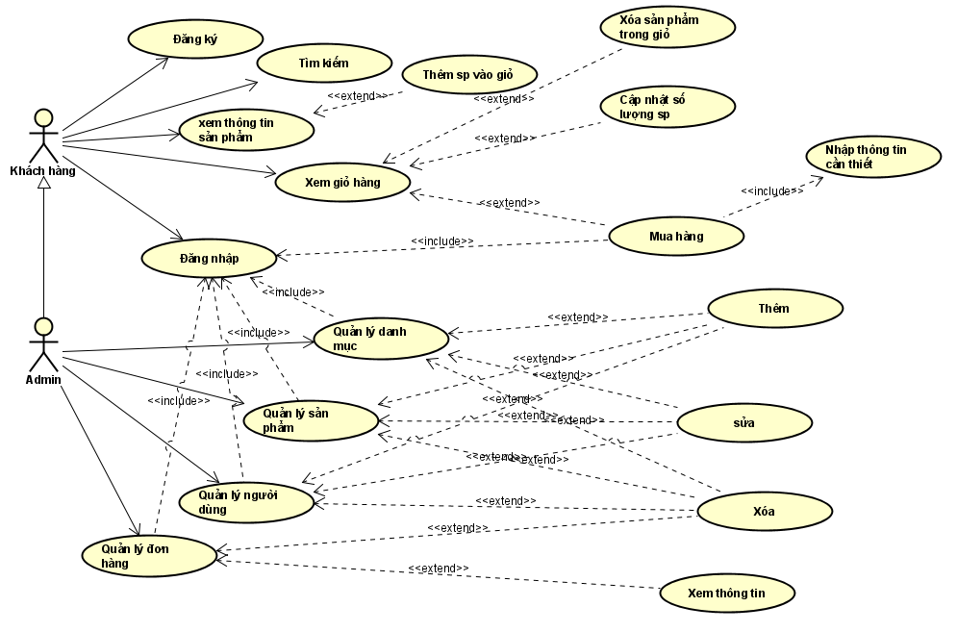

Hình 2.1. Lược đồ Usecase

## Danh sách các tác nhân

|  |  |  |
| --- | --- | --- |
| **STT** | **Tên tác nhân** | **Vai trò** |
| 1 | Khách hàng | Người sử dụng hệ thống |
| 2 | Admin | Người sử dụng hệ thống, đăng thông tin sản phẩm lên website |

Bảng 2.1. Danh sách các tác nhân

## Danh sách các Usecase

* **Chức năng của khách hàng**

|  |  |  |
| --- | --- | --- |
| **STT** | **Usecase** | **Mô tả** |
| 1 | Đăng nhập | Nhập vào tên tài khoản và mật khẩu. Nếu hợp lệ thì hệ thống sẽ cho phép đăng nhập để sử dụng những chức năng. |
| 2 | Đăng ký | Khi chưa có tài khoản thì khách hàng phải đăng ký mới có thể mua hàng. Chỉ cần điền họ tên, tên tài khoản, email, số điện thoại, mật khẩu và nhập lại mật khẩu thì có thể đăng ký thành công. |
| 3 | Tìm kiếm | Tìm kiếm thông tin sản phẩm theo giá, theo tên, theo danh mục. |
| 4 | Xem thông tin sản phẩm | Xem giá bán, chi tiết sản phẩm,… |
| 5 | Xem giỏ hàng | Khách hàng có thể xem lại những sản phẩm đã được lưu trong giỏ. |
| 6 | Thêm sản phẩm vào giỏ | Khách hàng có thể thêm sản phẩm nào mà khách hàng muốn mua vào giỏ để lưu lại. |
| 7 | Xóa sản phẩm trong giỏ | Những sản phẩm mà khách hàng không có nhu cầu mua nữa thì có thể xóa sản phẩm đó trong giỏ. |
| 8 | Cập nhật số lượng sản phẩm trong giỏ | Sản phẩm trong giỏ hàng sẽ được cập nhật số lượng khi khách hàng đó muốn mua thêm hoặc muốn bớt đi |
| 9 | Nhập thông tin cần thiết | Khi chọn mua hàng thì cần bắt buộc phải nhập tên, địa chỉ, email, số điện thoại của người nhận. |
| 10 | Mua hàng | Khách hàng thực hiện mua hàng thì thông tin mua hàng sẽ gửi tới người bán. |

Bảng 2.2. . Danh sách các Usecase của khách hàng

* **Chức năng của Admin**

Chức năng của admin kế thừa từ khách hàng và thêm một số chức năng dưới đây:

|  |  |  |
| --- | --- | --- |
| **STT** | **Usecase** | **Mô tả** |
| 1 | Quản lý danh mục | Quản lý các sản phẩm trong danh mục. |
| 2 | Quản lý sản phẩm | Quản lý thông tin, số lượng, giá bán, nhà cung cấp. |
| 3 | Quản lý người dùng | Quản lý tài khoản, thông tin người dùng. |
| 4 | Quản lý đơn hàng | Quản lý chi tiết đơn hàng. |
| 5 | Thêm | Thêm danh mục, sản phẩm, thông tin người dùng. |
| 6 | Sửa | Sửa danh mục, sản phẩm, thông tin người dùng. |
| 7 | Xóa | Xóa danh mục, sản phẩm, thông tin người dùng, đơn hàng. |
| 8 | Xem thông tin | Xem thông tin đơn hàng. |

Bảng 2.3. Danh sách các Usecase của Admin

## Thiết kế và xây dựng cơ sở dữ liệu

* **Danh sách các bảng trong cơ sở dữ liệu**
* Danh sách tên các bảng trong CSDL

|  |  |  |
| --- | --- | --- |
| **STT** | **Tên bảng** | **Mô tả** |
| 1 | tbl_users | Lưu danh sách thông tin các tài khoản người dùng |
| 2 | tbl _shipping | Lưu danh sách thông tin các đơn vận chuyển |
| 3 | tbl _categories | Lưu danh sách thông tin các danh mục sản phẩm |
| 4 | tbl _products | Lưu danh sách thông tin các sản phẩm |
| 5 | tbl _comment | Lưu danh sách thông tin các comment |
| 6 | tbl _order | Lưu danh sách thông tin các đơn hàng |
| 7 | tbl_order_details | Lưu danh sách thông tin về chi tiết đơn hàng |

Bảng 2.4. Danh sách tên các bảng trong CSDL

* Bảng tbl_user

|  |  |  |  |
| --- | --- | --- | --- |
| **Tên** | **Kiểu dữ liệu** | **Ràng buộc** | **Mô tả** |
| Id | Int(10) | Primary Key | Mã người dùng |
| Name | Varchar(255) | Not Null | Tên người dùng |
| Username | Varchar(255) | Not Null | Tên tài khoản người dùng đăng nhập |
| Password | Varchar(255) | Not Null | Mật khẩu người dùng để đăng nhập |
| Email | Varchar(255) | Not Null | Email người dùng |
| Phone | Varchar(255) | Not Null | Số điện thoại |
| Level | Tinyint(4) | Not Null | Phân biệt tài khoản người dùng với admin |
| Remember_token | Varchar(100) | Null | Ghi nhớ mã token để đăng nhập đăng xuất |
| Created_at | timestamp | Null | Ngày tạo |
| Updated_at | timestamp | Null | Ngày chỉnh sửa gần nhất |

Bảng 2.5. tbl_user

* Bảng tbl_categories

|  |  |  |  |
| --- | --- | --- | --- |
| **Tên** | **Kiểu dữ liệu** | **Ràng buộc** | **Mô tả** |
| cat_id | Int(10) | Primary Key | Mã danh mục |
| Cat_name | Varchar(255) | Not Null | Tên danh mục |
| Cat_slug | Varchar(255) | Not Null | Tên viết theo kiểu slug |
| Created_at | timestamp | Null | Ngày tạo |
| Updated_at | timestamp | Null | Ngày chỉnh sửa gần nhất |

Bảng 2.6. tbl_categories

* Bảng tbl_shipping

|  |  |  |  |
| --- | --- | --- | --- |
| **Tên** | **Kiểu dữ liệu** | **Ràng buộc** | **Mô tả** |
| Shipping_id | Int(10) | Primary Key | Mã vận chuyển |
| Shipping_name | Varchar(255) | Not Null | Tên người nhận |
| Shipping_user | Int(10) | Reference Key | Mã tài khoản người dùng |
| Shipping_address | Varchar(255) | Not Null | Địa chỉ nhận hàng |
| Shipping_phone | Varchar(255) | Not Null | Số điện thoại nhận hàng |
| Shipping_email | Varchar(255) | Not Null | Email để nhận hóa đơn mua hàng |
| Created_at | timestamp | Null | Ngày tạo |
| Updated_at | timestamp | Null | Ngày chỉnh sửa gần nhất |

Bảng 2.7. tbl_shipping

* Bảng tbl_products

|  |  |  |  |
| --- | --- | --- | --- |
| **Tên** | **Kiểu dữ liệu** | **Ràng buộc** | **Mô tả** |
| Prod_id | Int(10) | Primary Key | Mã sản phẩm |
| Prod_name | Varchar(255) | Not Null | Tên sản phẩm |
| Prod_slug | Varchar(255) | Not Null | Tên sản phẩm viết tắt theo kiểu slug |
| Prod_price | Int(10) | Not Null | Giá tiền |
| Prod_img | Varchar(255) | Not Null | Hình ảnh |
| Prod_warranty | Varchar(255) | Not Null | Bảo hành |
| Prod_accessories | Varchar(255) | Not Null | Phụ kiện |
| Prod_condition | Varchar(255) | Not Null | Tình trạng |
| Prod_promotion | Varchar(255) | Not Null | Khuyến mãi |
| Prod_status | Tinyint(4) | Not Null | Trạng thái |
| Prod_description | Text | Not Null | Miêu tả |
| Prod_featured | Tinyint(4) | Not Null | Sản phẩm nổi bật |
| Prod_cat | Int(10) | Reference Key | Mã danh mục |
| Created_at | timestamp | Null | Ngày tạo |
| Updated_at | timestamp | Null | Ngày chỉnh sửa gần nhất |

Bảng 2.8. tbl_products

* Bảng tbl_comment

|  |  |  |  |
| --- | --- | --- | --- |
| **Tên** | **Kiểu dữ liệu** | **Ràng buộc** | **Mô tả** |
| Com_id | Int(10) | Primary Key | Mã bình luận |
| Com_email | Varchar(255) | Not Null | Email người bình luận |
| Com_name | Varchar(255) | Not Null | Tên người bình luận |
| Com_content | Varchar(255) | Not Null | Nôi dung |
| Com_product | Int(10) | Reference Key | Mã sản phẩm |
| Created_at | timestamp | Null | Ngày tạo |
| Updated_at | timestamp | Null | Ngày chỉnh sửa gần nhất |

Bảng 2.9. tbl_comment

* Bảng tbl_order

|  |  |  |  |
| --- | --- | --- | --- |
| **Tên** | **Kiểu dữ liệu** | **Ràng buộc** | **Mô tả** |
| Order_id | Int(10) | Primary Key | Mã đơn hàng |
| Order_shipping | Int(10) | Reference Key | Mã vân chuyển |
| Order_total | Varchar(255) | Not Null | Tổng đơn hàng |
| Order_status | Varchar(255) | Not Null | Trạng thái đơn hàng |
| Created_at | timestamp | Null | Ngày tạo |
| Updated_at | timestamp | Null | Ngày chỉnh sửa gần nhất |

Bảng 2.10. tbl_order

* Bảng tbl_order_details

|  |  |  |  |
| --- | --- | --- | --- |
| **Tên** | **Kiểu dữ liệu** | **Ràng buộc** | **Mô tả** |
| Order_details_id | Int(10) | Primary Key | Mã chi tiết đơn hàng |
| Order_id | Int(10) | Reference Key | Mã đơn hàng |
| Prod_id | Int(10) | Reference Key | Mã sản phẩm |
| Quantity | Int(10) | Not Null | Số lượng |
| Created_at | timestamp | Null | Ngày tạo |
| Updated_at | timestamp | Null | Ngày chỉnh sửa gần nhất |

Bảng 2.11. tbl_order_details

## Mô hình dữ liệu quan hệ

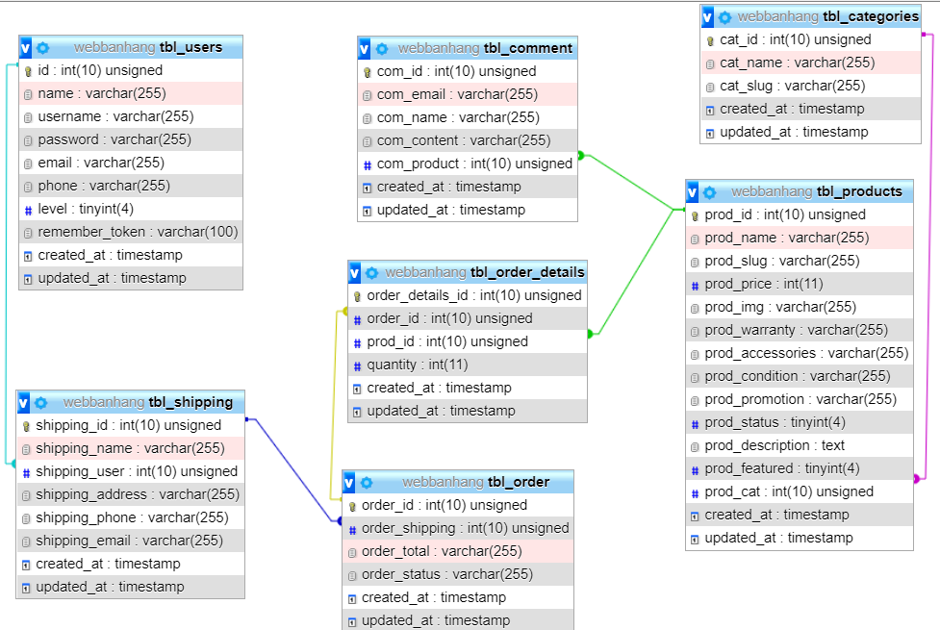

Hình 2.2. Mô hình dữ liệu quan hệ

## Sơ đồ ERD

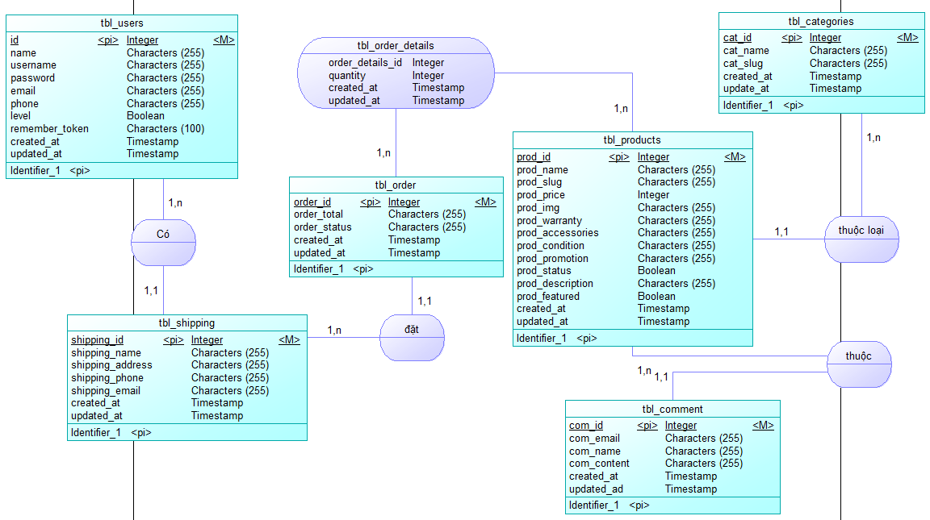

Hình 2.3. Sơ đồ ERD

## Lược đồ quan hệ

* tbl_users(id, name, username, password, email, phone, level, remember_token, created_at, updated_at).
* tbl _categories(cat_id, cat_name, cat_slug, created_at, updated_at).
* tbl_shipping(shipping_id, shipping_name, #shipping_user, shipping_address, shipping_phone, shipping_email, created_at, updated_at).
* tbl_products(prod_id, prod_name, prod_slug, prod_price, prod_img, prod_warranty, prod_accessories, prod_condition, prod_promotion, prod_status, prod_description, prod_featured, #prod_cat, created_at, updated_at).
* tbl _comment(com_id, com_email, com_name, com_content, #com_product, created_at, updated_at).
* tbl _order(order_id, #order_shipping, order_total, order_status, created_at, updated_at).
* tbl _order_details(order_details_id, #order_id, #prod_id, quantity, created_at, updated_at).

# CÀI ĐẶT/MÔ PHỎNG PHÁT TRIỂN

## Cơ sở kỹ thuật phát triển ứng dụng (Công nghệ kỹ thuật)

### Tìm hiểu về phần front-end sử dụng trong website

* **Giới thiệu về HTML:** HTML (viết tắt của Hyper Text Markup Language) là ngôn ngữ đánh dấu tiêu chuẩn được thiết kế để tạo nên các trang web trên WWW. Nó được hỗ trợ bởi các công nghệ như CSS và Javascript. HTML là một chuẩn mực của Internet do W3C duy trì. Phiên bản mới nhất của HTML hiện nay là HTML5. HTML giúp mô tả cấu trúc của một website, phân chia các đoạn văn, heading, links, blockquotes. Các phần tử HTML sẽ nói cho biết trình duyệt sẽ được hiển thị như thế nào. Với cấu trúc của HTML, hình ảnh và các đối tượng khác như form có thể được nhúng vào để hiển thị ở trang web. Các phần tử HTML gồm các thẻ mở và một số thẻ đóng, viết bằng dấu ngoặc nhọn. Các thẻ này sẽ được ẩn đi ,chỉ hiện thị nội dung ra ngoài trang web.
* Ưu điểm:
* Ngôn ngữ phổ biến được sử dụng rộng rãi và có nhiều nguồn tài nguyên hỗ trợ.
* Dễ học, dễ đọc, dễ viết.
* Có mã nguồn mở và miễn phí hoàn toàn.
* Sử dụng được trên hầu hết mọi trình duyệt
* Khuyết điểm:
* Dùng chủ yếu cho trang web tĩnh nên khi muốn xây dựng web động thì cần sử dụng Javascript hoặc ngôn ngữ back-end.
* Những trình duyệt cũ không dùng được thẻ mới.
* Có vài trình duyệt chậm hoặc chưa hỗ trợ tính năng mới.
* **Giới thiệu về CSS:** CSS (viết tắt của từ Cascading Style Sheets) – tập tin định kiểu theo tầng được dùng để mô tả các phần tử HTML, XHTML, XML, XUL, SVG được hiển thị trên màn hình, giấy hoặc trên các phương tiện khác. CSS là công nghệ nền tảng của WWW và các đặc tả của CSS được W3C duy trì. Để văn bản HTML được ngắn gọn thì nên nhờ vào CSS thay vì bỏ nội dung vào bên trong HTML. CSS quy định cách hiển thị của các thẻ HTML bằng cách quy định cho các thuộc tính của các thẻ đó như bố cục, màu sắc, phông chữ. CSS còn tiết kiệm được rất nhiều việc và nó có thể kiểm soát bố cục của nhiều trang cùng một lúc.
* **Giới thiệu về Javascript:** Javascript là một ngôn ngữ phổ biến nhất thế giới và là ngôn ngữ lập trình Web. Ban đầu nó được tạo ra để làm trang web trở nên sống động hơn. Ngày nay, Javascript có thể được thực thi không chỉ trên trình duyệt mà hiện nay nó còn được nhúng trong một số máy chủ thường là qua Node.js. Javascript là công nghệ trình duyệt duy nhất kết hợp ba thứ: tích hợp hoàn toàn HTML/CSS, mọi thứ đơn giản được thực hiện một cách đơn giản, được bật theo mặc định và hỗ trợ bởi tất cả các trình duyệt chính. Đó là điều làm nó trở nên độc đáo hơn. Javascript là một trong những công nghệ cốt lõi của WWW. Mặc dù có những điểm tương đồng giữa JavaScript và Java gồm tên ngôn ngữ, cú pháp và các thư viện tiêu chuẩn tương ứng nhưng hai ngôn ngữ này khác biệt và khác nhau rất nhiều về thiết kế.
* **Giới thiệu về Bootstrap:** Bootstrap là một front-end framework miễn phí giúp phát triển web một cách dễ dàng hơn và nhanh hơn. Được phát triển bởi Mark Otto và Jacob Thornton tại Twitter, và được phát hành dưới dạng sản phẩm mã nguồn mở vào tháng 8 năm 2011 trên GitHub. Nó gồm các mẫu thiết kế dựa trên HTML và CSS cho các biểu mẫu, kiểu chữ, các bảng, các nút, thanh điều hướng, phương thức, băng chuyển hình ảnh và nhiều thứ khác nữa, cũng như các plugin Javascript tùy chọn. Bootstrap cũng giúp cho bạn tạo các thiết kế phù hợp trên nhiều thiết bị.
* Ưu điểm:
* Dễ sử dụng: Chỉ cần có kiến thức cơ bản về HTML, CSS thì đã có thể sử dụng Bootstrap.
* Reponsive Web Design: Với Bootstrap, điều chỉnh giao diện website phù hợp với các thiết bị khác như smartphone, máy tính bảng, máy tính để bàn là điều dễ dàng.
* Khả năng tương thích cao: Bootstrap tương thích với tất cả các trình duyệt ở hiện tại như Firefox, Internet Explorer, Chrome, Opera,...
* Khuyết điểm:
* Nếu bạn muốn làm ra trang web với dung lượng nhẹ thì Bootstrap không phải là sự lựa chọn thích hợp.
* Sự tiện dụng của Bootstrap sẽ khiến người dùng lười sáng tạo vì chỉ cần dùng những thứ có sẵn.
* Nhiều code bị thừa.
* **Giới thiệu về JQuery:** JQuery là một thư viện Javascript nhanh, “viết ít làm nhiều”. Nó giúp cho việc sử dụng Javascript trên trang web dễ dàng hơn nhiều. JQuery thực hiện rất nhiều tác vụ phổ biến đòi hỏi nhiều dòng mã Javascript để thực hiện và đóng gói chúng thành các phương thức mà bạn có thể gọi bằng một dòng mã. Và nó cũng đơn giản hóa rất nhiều thứ phức tạp từ Javascript như lệnh gọi Ajax, DOM. Thư viện jQuery chức các tính năng: thao tác HTML/DOM, thao tác CSS, phương thức sự kiện HTML, hiệu ứng và hình ảnh động, AJAX, tiện ích. JQuery là thư viện phổ biến nhất, nhiều công ty lớn sử dụng như Google, Microsoft, IBM, Netflix.
* Ưu điểm:
* Dễ dàng sử dụng, tiết kiệm thời gian của lập trình viên vì cú pháp đơn giản và viết ít dòng code.
* Thực hiện nhiều hàm so hơn với nhiều thư viện Javascript khác.
* Cộng đồng mã nguồn mở mạnh mẽ(có sẵn một số plugin jQuery)
* Có nguồn tài liệu phong phú và hướng dẫn chi tiết.
* Cho phép phát triển các mẫu AJAX một các dễ dàng.
* Khuyết điểm:
* Dù đã có nhiều chức năng nhưng có chức năng có thể bị hạn chế là điều không thể tránh khỏi, khi gặp vấn đề này thì nên dùng Javascript thuần để xử lý.
* Lạm dụng jQuery quá nhiều sẽ làm cho client trở nên chậm chạp, nhất là những client yếu. Vì vậy lập trình viên phải dùng thêm cache.
* **Giới thiệu về AJAX:** AJAX(Asynchronous JavaScript and XML) – nghĩa là Javascript và XML bất đồng bộ, là một bộ phát triển web kỹ thuật sử dụng nhiều công nghệ web phía client để tạo ra bất đồng bộ các ứng dụng web. Với Ajax, các ứng dụng web có thể gửi và truy xuất dữ liệu từ máy chủ không đồng bộ mà không can thiệp vào hiển thị và hoạt động của trang hiện có. Từ Ajax được ông Jesse James Garrett đưa ra và dùng lần đầu vào tháng 2/2005 để chỉ kỹ thuật này, mặc dù các hỗ trợ cho Ajax đã có trên các chương trình duyệt từ 10 năm trước.Ajax không phải là một công nghệ đơn lẻ mà là một nhóm công nghệ. Nó kết hợp với các ngôn ngữ HTML, CSS, mô hình DOM, đối tượng XMLHttpRequest để phát triển web có tính tương tác cao. Bạn có thể đọc dữ liệu từ máy chủ web sau khi tải trang xong, cập nhật trang web mà không cần tải lại trang, gửi dữ liệu đến máy chủ web – trong nền.
* Ưu điểm:
* Giúp trải nghiệm người dùng phong phú.
* Hỗ trợ xử lý bất đồng bộ.
* Nâng cao năng suất người dùng.
* Khuyết điểm:
* Vấn đề bảo mật dễ bị đe dọa.
* Vì Ajax phụ thuộc nhiều vào Javascript nên một vài trình duyệt không hỗ trợ Javascript sẽ không thể dùng chắc năng của Ajax, không phù hợp để thiết kế các ứng dụng trên di động.
* Tìm hiểu về phần back-end sử dụng trong website
* **Giới thiệu về PHP:** PHP(viết tắt của Personal Home Page) là một ngôn ngữ kịch bản mã nguồn mở được sử dụng rộng rãi. Nó đủ mạnh để trở thành cốt lõi của hệ thống viết blog lớn nhất(WordPress), đủ sâu để chạy mạng xã hội lớn nhất(Facebook), đủ dễ dàng để trở thành ngôn ngữ phía máy chủ đầu tiền của người mới bắt đầu. Các tập lệnh PHP được thực thi trên máy chủ, có thể chứa văn bản, HTML, CSS, Javascript và mã PHP. PHP có thể tạo nội dung trang động. Nó có thể tạo, mở, đọc, ghi, xóa và đóng các tệp trên máy chủ, có thể thu thập dữ liệu biểu mẫu, gửi và nhận cookie, có thể mã hóa dữ liệu,…PHP chạy trên các nền tảng khác nhau(Windows, Linux, Unix, Mac OS X, v.v.), hỗ trợ nhiều cơ sở dữ liệu và miễn phí.
* Ưu điểm:
* Được sử dụng miễn phí là điều tuyệt vời nhất dành cho những ai yêu thích lập trình.
* Nguồn tài liệu phong phú nên có thể tự học online mà không phải sợ việc mất một khoản phí lớn.
* Không mất nhiều thời gian để tìm hiểu vì PHP có cấu trúc rất đơn giản.
* Có cộng đồng hỗ trợ mạnh mẽ.
* Khuyết điểm:
* Hạn chế về cấu trúc ngữ pháp vì nó không được thiết kế đẹp và gọn như những ngôn ngữ khác.
* Chỉ hoạt động được trên các ứng dụng web.
* **Giới thiệu về Lavarel:** Lavarel là một PHP framework có mã nguồn mở và miễn phí, được phát triển bởi Taylor Otwell, hỗ trợ phát triển các ứng dụng web theo mô hình MVC. Lavarel có nhiều tính năng nổi bật như cấu trúc rõ ràng, dễ hiểu, hệ thống đóng gói modular và quản lý gói phụ thuộc, có nhiều cách khác nhau để truy cập vào các CSDL quan hệ, nhiều tiện ích khác nhau hỗ trợ việc triển khai vào bảo trì ứng dụng. Hiện nay, Lavarel là framework PHP tốt nhất và được sử dụng phổ biến.
* Ưu điểm:
* Tài nguyên phong phú, có sẵn và miễn phí.
* Tích hợp với mail.
* Có tính bảo mật cao và dễ sử dụng.
* Xử lý nhanh.
* Khuyết điểm:
* Lavarel khá chậm khi tải trang trên ứng dụng di động vì nó khá nặng.
* Giữa các phiên bản không có sự liên kết.
* Tìm hiểu về phần database sử dụng trong website
* **Giới thiệu về MySQL:** MySQL là một hệ thống quản lý CSDL quan hệ mã nguồn mở hoạt động theo mô hình client-server. Một CSDL quan hệ tổ chức dữ liệu thành một hoặc nhiều bảng dữ liệu trong đó các kiểu dữ liệu có thể liên quan với nhau; những quan hệ này giúp cấu trúc dữ liệu. Các ứng dụng về web lớn nhất như Youtube, Facebook, Google, Twitter đều dùng MySQL để lưu trữ dữ liệu. MySQL là một CSDL tốc độ cao, dễ sử dụng và ổn định, thích hợp cho các ứng dụng có truy cập CSDL trên internet. Nó hoàn toàn miễn phí, được sử dụng nhiều trong kinh doanh. MySQL được sử dụng để bổ trợ NodeJs, PHP và nhiều ngôn ngữ khác.

## Các chức năng chính của ứng dụng/hướng dẫn sử dụng dành cho người dùng cuối

* **Giao diện dành cho người dùng là khách hàng**

### Trang chủ website

* **Mô tả**

Đây là giao diện khi người dùng truy cập vào trang web, trang này hiển thị màu sắc đặc trưng của BiuBiu Shop, các quảng cáo giới thiệu về sản phẩm mới, các thông tin về shop ở cuối trang. Nó còn hiển thị danh mục sản phẩm để khách hàng dễ dàng chọn hãng mình yêu thích hoặc khách hàng có thể tham khảo những chiếc điện thoại ở mục “Sản phẩm nổi bật”. Trang này còn có chức năng tìm kiếm để tìm nhanh một sản phẩm theo tên hoặc giá. Và một số chức năng khác như đăng ký, đăng nhập, hiển thị số sản phẩm có trong giỏ hàng.

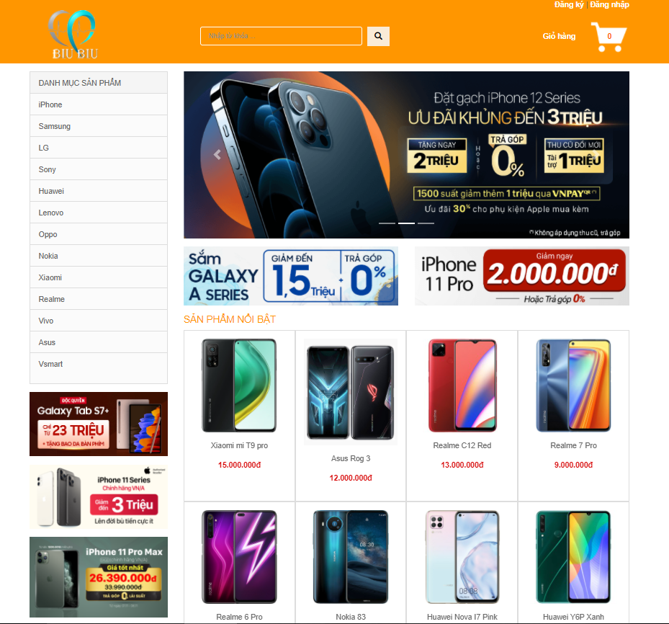

Hình .. Giao diện trang chủ phần trên

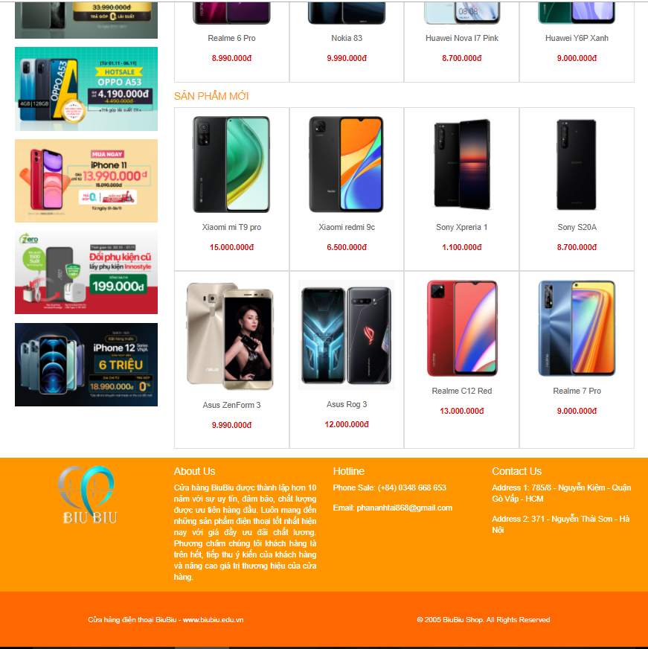

Hình .. Giao diện trang chủ phần dưới

### Đăng nhập

* **Mô tả**

Chức năng đăng nhập cho phép khách hàng đăng nhập khi đã có tên tài khoản và mật khẩu và chức năng này bắt buộc khi khách hàng muốn đặt hàng.

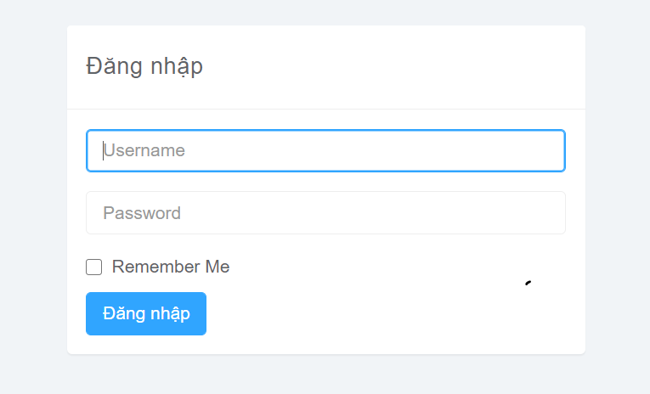

Hình .. Form đăng nhập

### Đăng ký

* **Mô tả**

Chức năng đăng ký giúp người dùng chưa có tài khoản thì sẽ nhập thông tin vào form đăng ký để tạo một tài khoản đáp ứng cho việc mua hàng.

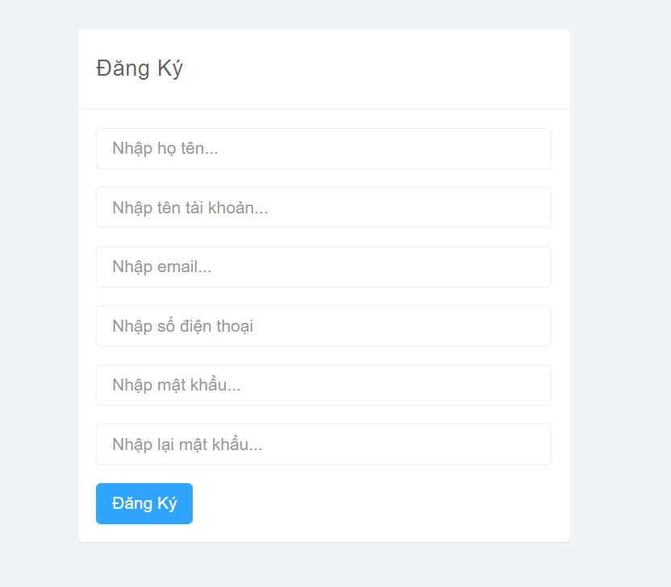

Hình .. Form đăng ký

### Thông tin sản phẩm

* **Mô tả**

Khi khách hàng muốn xem thông tin một sản phẩm nào đó thì click vào hình của sản phẩm. Tất cả thông tin về giá cả, bảo hành, khuyến mãi,...sẽ được hiển thị như ảnh bên dưới (Hình 3.5) và có cả mô tả chi tiết về sản phẩm để khách hàng có thể hiểu rõ hơn về sản phẩm họ xem.

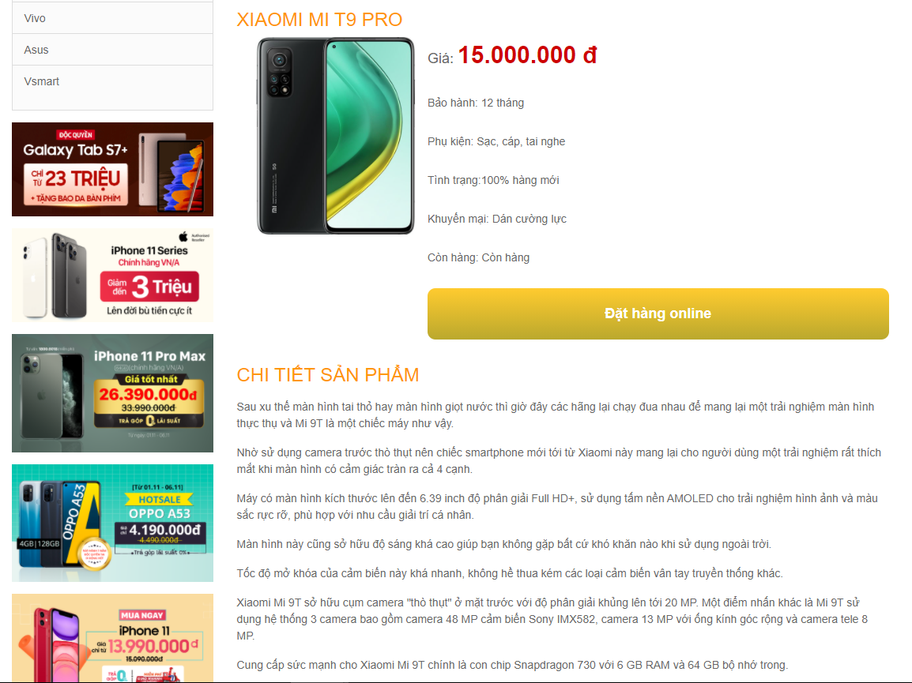

Hình .. Thông tin sản phẩm

### Bình luận về sản phẩm

* **Mô tả**

Phần bình luận sẽ là nơi để khách hàng có thể hỏi đáp một về một sản phẩm mà họ quan tâm. Hoặc có thể những khách hàng nào đã mua sản phẩm thì sẽ đánh giá sản phẩm để những khách hàng sau có thể tham khảo thêm. Chỉ cần nhập email, tên, nội dung bình luận rồi gửi đi là hoàn thành.

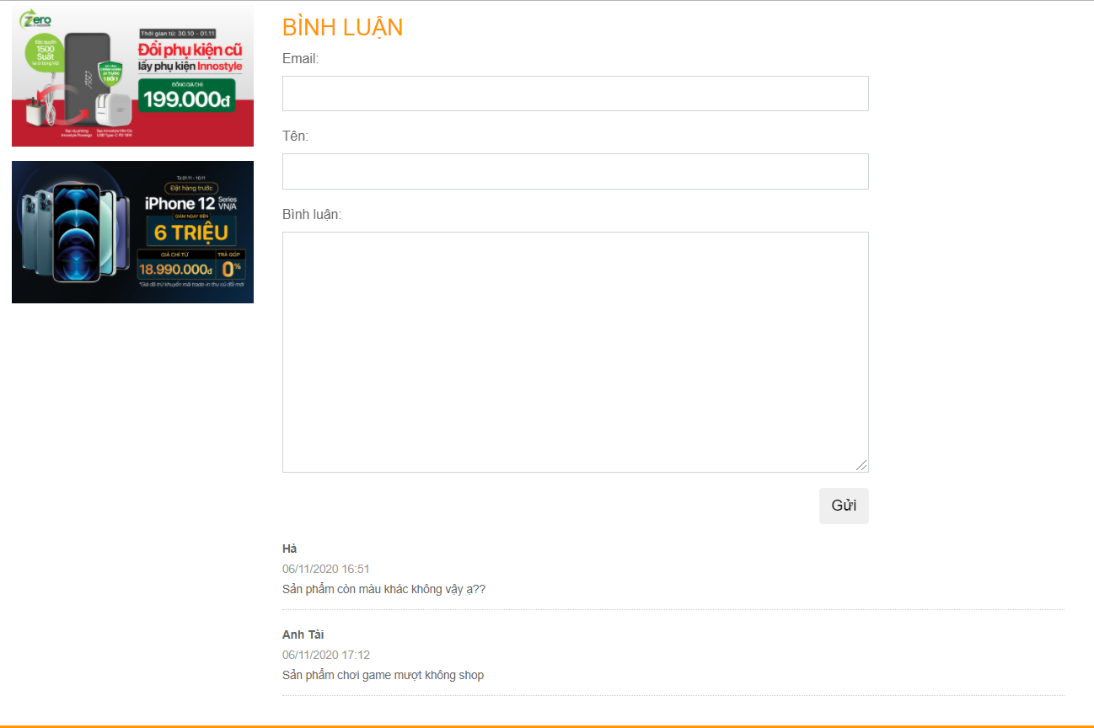

Hình .. Bình luận

### Các bước mua hàng

**Bước 1**: Khi khách hàng xem thông tin một sản phẩm và muốn mua hàng thì khách hàng sẽ click vào nút “Đặt hàng online”, sau đó sẽ màn hình sẽ hiển thị ra một thông báo “Sản phẩm đã được thêm giỏ hàng”. Nếu khách hàng muốn thoát ra để xem các sản phẩm khác nữa thì chọn “Close”, còn muốn vào mua hàng luôn thì chọn “Xem giỏ hàng”.

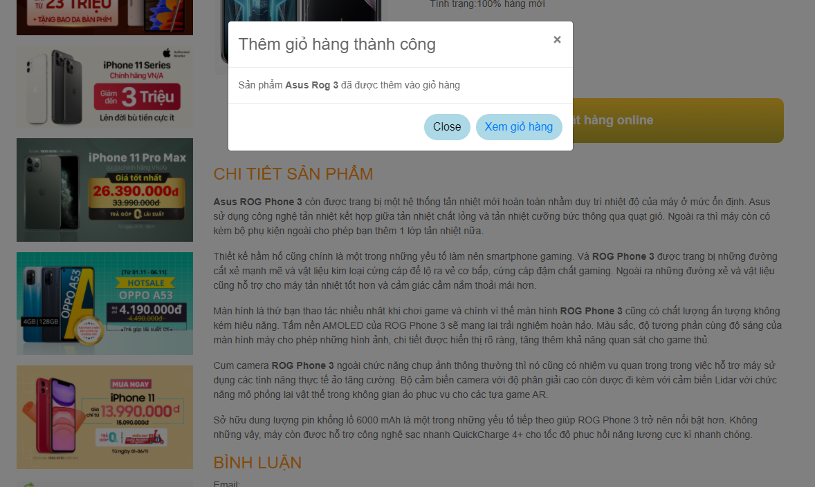

Hình .. Thêm sản phẩm vào giỏ hàng

**Bước 2:** Sau khi khách hàng xem giỏ hàng, nếu có sản phẩm nào không thích nữa thì khách hàng có thể chọn “Xóa” để xóa sản phẩm trong giỏ đi. Còn nếu có sản phẩm nào muốn thêm số lượng thì cần tăng sản phẩm ở mục số lượng. Nếu muốn xóa cả giỏ hàng thì chọn nút “Xóa giỏ hàng”, lúc này sẽ không còn sản phẩm nào trong giỏ. Khi chọn “Mua tiếp” thì khách hàng sẽ ra ngoài trang chủ để xem những sản phẩm khác. Còn khi chọn “Mua hàng” thì sẽ đến bước 3.

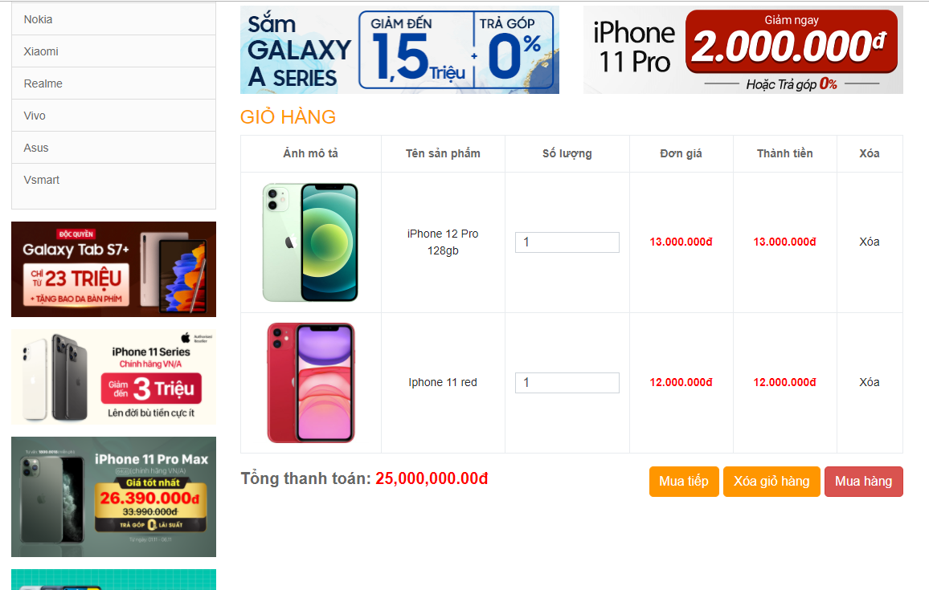

Hình .. Xem giỏ hàng

**Bước 3:** Khi khách hàng mua hàng, thì form nhập thông tin khách hàng sẽ được hiển thị để khách hàng nhập thông tin của người nhận hàng vào bao gồm Họ và tên, Email, Số điện thoại và Địa chỉ. Khi nhập thông tin xong khách hàng sẽ kiểm tra lại thông tin của mình và sản phẩm muốn mua cùng tổng tiền ở bên dưới. Sau đó nhấn “Thực hiện đơn hàng” là thành công. Sau khi mua hàng thì trong giỏ hàng sẽ tự động xóa những sản phẩm mà khách hàng đã mua.

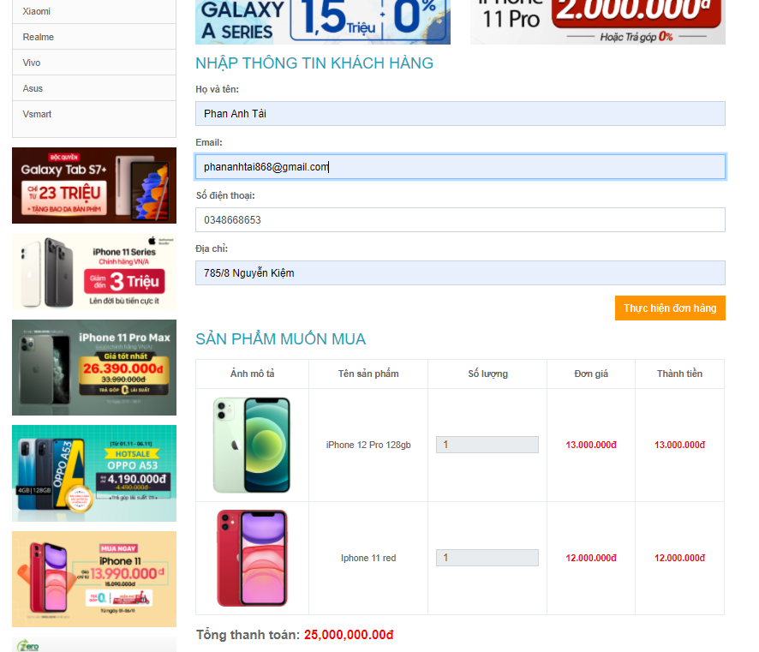

Hình .. Form nhập thông tin người mua hàng

**Bước 4:** Khi thực hiện đơn hàng xong, thì khách hàng sẽ được hiển thị thông báo mua hàng thành công.

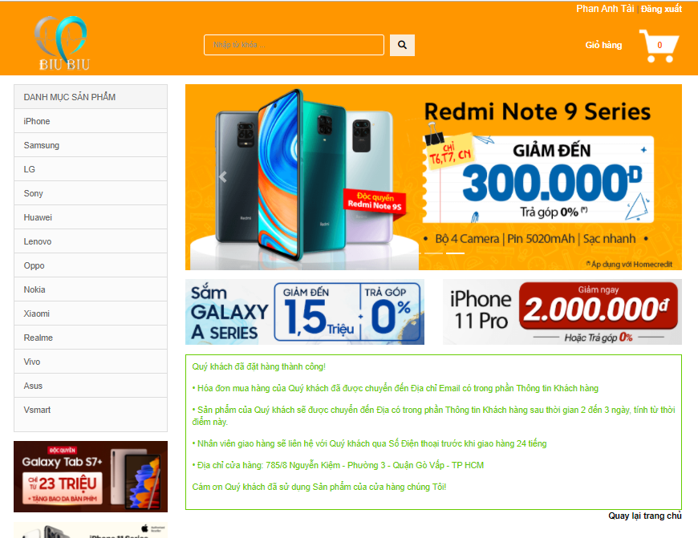

Hình .. Thông báo sau khi đặt mua hàng

### Email xác nhận thông tin đơn hàng

* **Mô tả**

Khi khách hàng nhấn mua hàng, để giúp khách hàng yên tâm hơn về việc mình đã đặt thành công chưa hoặc khách hàng muốn kiểm tra lại thông tin thì hệ thống tự sẽ gửi vào email của khách hàng một đơn xác nhận gồm: Thông tin khách hàng, Hóa đơn mua hàng và thông báo khách hàng đã đặt thành công sản phẩm.

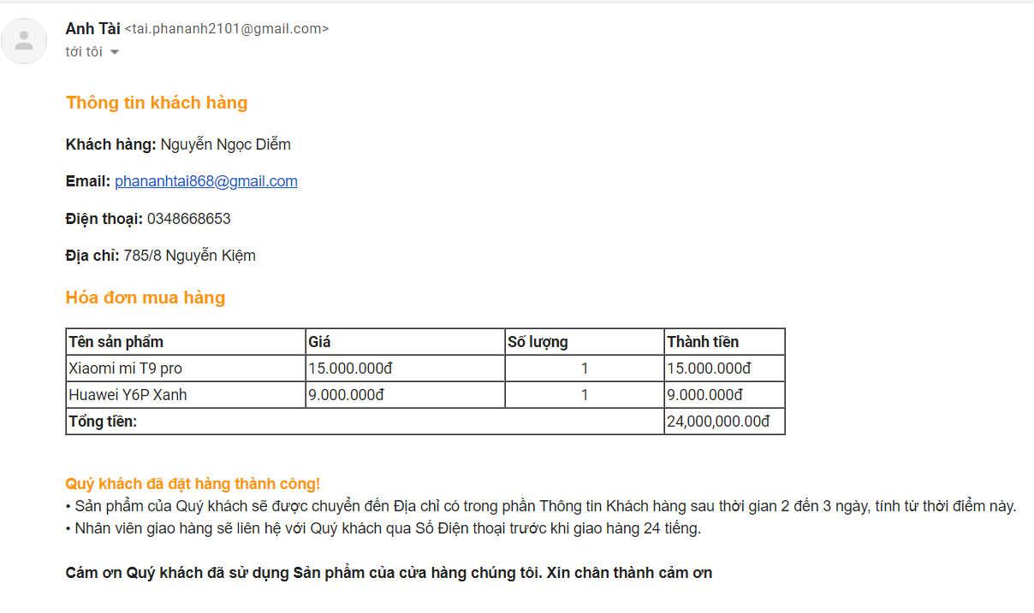

Hình .. Email xác nhận đơn hàng

### Thay đổi thông tin tài khoản

* **Mô tả**

Đầu tiên, khách hàng muốn thay đổi thông tin tài khoản thì khách hàng sẽ truy cập vào mục thông tin tài khoản và sẽ được hiển thị ra màn hình thông tin về tài khoản của khách hàng như hình bên dưới. Sau đó khách hàng sẽ chọn nút cập nhật tài khoản.

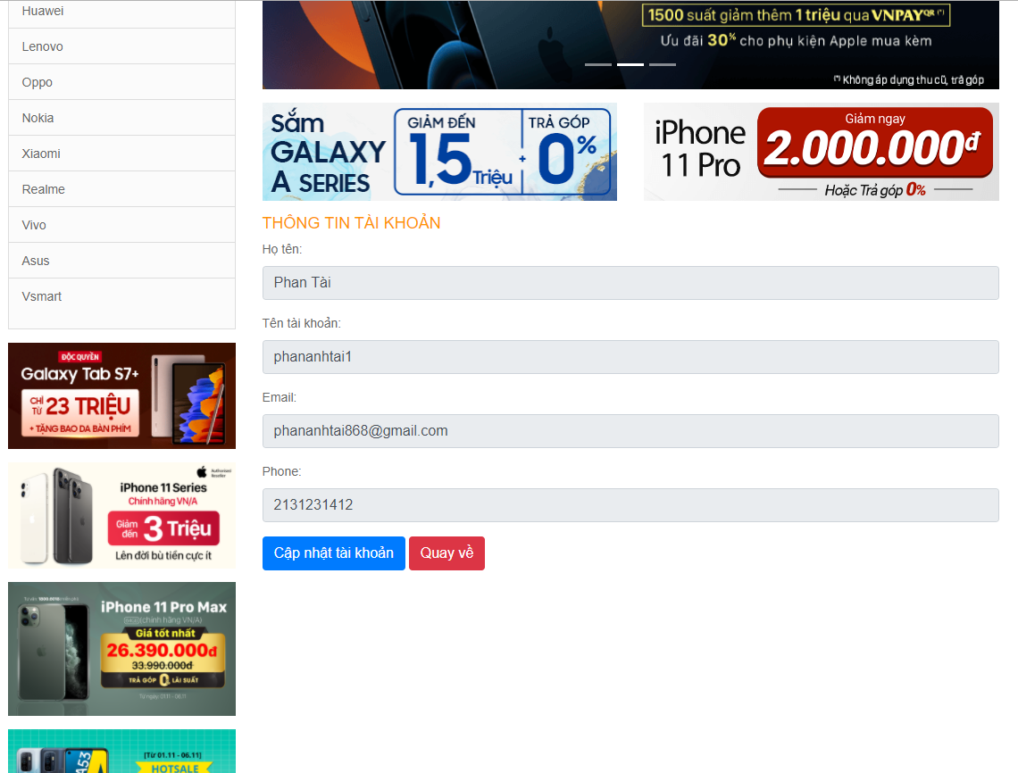

Hình .. Thông tin tài khoản hiện tại

Tiếp theo, màn hình sẽ hiển thị ra form cho phép người dùng thay đổi họ tên, tên tài khoản, email, phone. Khi chưa click vào ô “Đổi mật khẩu” thì ô “Mật khẩu mới” và “Nhập lại mật khẩu” chưa được sửa lại mật khẩu. Nếu không muốn đổi mật khẩu thì khách hàng chỉ cần click vào nút “Cập nhật” là thành công.

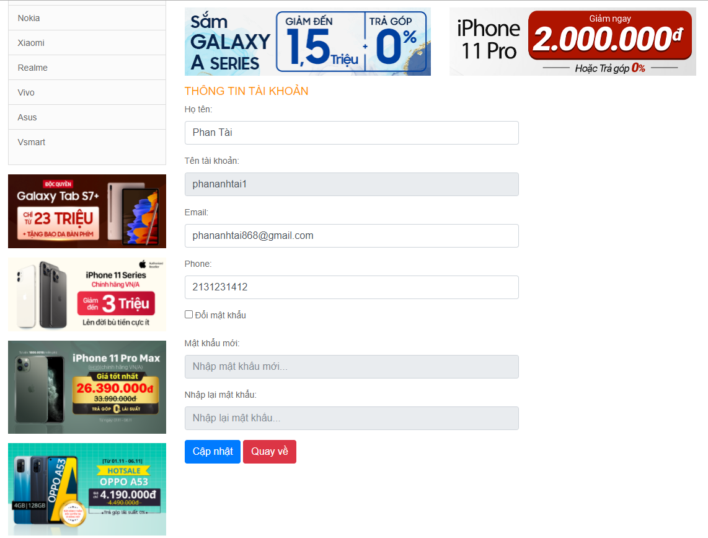

Hình .. Đổi thông tin tài khoản

Nếu khách hàng muốn đổi mật khẩu thì sẽ tích vào “Đổi mật khẩu” sau đó nhập mật khẩu mới và nhập lại mật khẩu rồi click nút cập nhật là thành công.

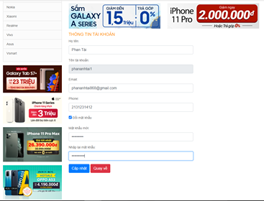

Hình .. Đổi mật khẩu

# KẾT LUẬN VÀ HƯỚNG PHÁT TRIỂN

## Kết luận

Trải qua một quãng thời gian tập trung triển khai và thực hiện đồ án, đến hiện tại em đã hoàn thành “Website bán điện thoại di động BiuBiu Shop”.

Qua đồ án này, em đã học hỏi thêm được rất nhiều kiến thức bên ngoài về ngôn ngữ, về kỹ năng lập trình để vận dụng vào xây dựng trang web, nhờ vậy mà kỹ năng tự học cũng được nâng cao hơn lúc trước rất nhiều. Trang web cũng đã đủ các chức năng đúng như những nghiên cứu phân tích ở các phần trên và với đúng tiêu chí đặt ra ban đầu là giao diện đơn giản, đẹp, sử dụng dễ dàng và thân thiện với người dùng.

## Hạn chế

Dù website đã hoàn thiện cơ bản nhưng vẫn còn nhiều sai sót do kiến thức, kỹ năng và kinh nghiệp chưa đủ để đáp ứng hết tất cả các nhu cầu:

Khách hàng sẽ không biết đơn hàng đang ở trạng thái xử lý nào.

Chưa lưu lại lịch sử các đơn hàng đã mua trước đó.

Tốc độ xử lý chưa nhanh, còn tồn tại một số lỗi khi vận hàng hệ thống.

## Kiến nghị và hướng dẫn phát triển

Thêm chức năng cho phép khách hàng xem tình trạng đơn hàng.

Có thêm tính năng chat hỗ trợ tư vấn khách hàng.

Tăng tốc độ xử lý.

Nghiên cứu và phát triển thêm để website có thể ứng dụng trong thực tế.

# TÀI LIỆU THAM KHẢO

[1] HTML. [Trực tuyến].Địa chỉ: <http://w3schools.com/html/html_intro.asp>. [Truy cập 08/10/2020].

[2] HTML là gì? [Trực tuyến]. <https://html.com/#What_is_HTML>. [Truy cập 08/10/2020].

[3] HTML. [Trực tuyến].<https://en.wikipedia.org/wiki/HTML>. [Truy cập 08/10/2020].

[4] “Ưu và nhược điểm HTML, ” 2019. [Trực tuyến]. Địa chỉ: <https://webvocuc.com/blog/html-la-gi-uu-va-nhuoc-diem-cua-html.html>. [Truy cập 09/10/2020].

[5] Javascript. [Trực tuyến]. Địa chỉ: <https://javascript.info/>. [Truy cập 09/10/2020].

[6] Lavarel là gì? [Trực tuyến]. Địa chỉ: <http://webfaver.com/php-coding/laravel-5/tut-laravel-5-0-laravel-la-gi-gioi-thieu-laravel-framework.html>. [Truy cập 09/10/2020].

[7] Hải G, “MySQL là gì: giải thích tường tận MySQL cho người mới bắt đầu, ” 7/2019. [Trực tuyến]. Địa chỉ: <https://www.hostinger.vn/huong-dan/mysql-la-gi/>. [Truy cập 09/10/2020].

[8] “MySQL là gì?” [Trực tuyến]. Địa chỉ: <https://en.wikipedia.org/wiki/MySQL>. [Truy cập 12/10/2020].

[9] “Jquery là gì?” [Trực tuyến]. Địa chỉ: <https://jquery.com/>. [Truy cập 12/10/2020].

[10] “Ưu và nhược điểm AJAX”. [Trực tuyến]. Địa chỉ: <https://laptrinhx.com/uu-va-nhuoc-diem-cua-ajax-3861495122/>. [Truy cập 13/10/2020].

[11] “Ưu và nhược điểm của Bootstrap, ” 12/2019. [Trực tuyến]. Địa chỉ: <https://bigweb.com.vn/nhung-loi-the-va-diem-yeu-khi-thiet-ke-web-bang-bootstrap-a419.html>. [Truy cập 14/10/2020].

[12] “CSS là gì?” [Trực tuyến]. Địa chỉ: <https://en.wikipedia.org/wiki/CSS>. [Truy cập 14/10/2020].

[13] “CSS”. [Trực tuyến]. Địa chỉ: <https://www.w3schools.com/css/default.asp>. [Truy cập 15/10/2020].

[14] Nguyễn Duy, “PHP, ” 2019. [Trực tuyến]. Địa chỉ: <https://www.codehub.com.vn/PHP-Co-Ban/Gioi-Thieu>. [Truy cập 17/10/2020].

[15] “PHP là gì?” [Trực tuyến]. Địa chỉ: <https://vi.wikipedia.org/wiki/PHP>. [Truy cập 17/10/2020].

[16] David Flanagan, JavaScript: The Definitive Guide, Sixth Edition, United States: O’Reilly Media, 2011.